豊福政第1771号

令和6年（2024年）9月2日

指定介護保険サービス等事業所　管理者　様

豊中市 福祉部 長寿社会政策課長

介護保険サービスの指定基準及び算定基準等に関するお問合せについて（通知）

　平素は、当市高齢者保健福祉行政並びに介護保険事業の推進に格別のご高配を賜り厚く御礼申し上げます。

　令和6年（2024年）3月18日付豊福政第4445号にて、指定基準及び算定基準等に関するお問合せについては、当面の間、豊中市電子申込システムを通しての受付とする旨の通知をさせていただいておりました。

この取り扱いについて、当面としておりましたところ、質問と回答に対する正確性を高め、介護保険制度の適正な運営につなげていくため、今後も継続させていただくことといたしました。

つきましては、引き続き電話ではなく、豊中市電子申込システムでお問合せいただくようご協力をお願いします。受付しましたお問合せは順次、電話で回答させていただきます。

記

**1.留意事項**

・利用者の個人情報（氏名・被保険者番号等）の入力はお控えください。

・受付から回答までに一定の時間を要するため、余裕をもってお問合せください。

・お問合せの前に、省令及び解釈通知等を参照し、参考となる取扱い等が記載されていないかを十分にご確認ください。

**2.豊中市電子申込システムへのアクセス方法**

**＜豊中市電子申込システムの手続き名＞**

**「介護保険サービス報酬改定・指定基準・算定基準等に関するご質問」**

下記の市ホームページからアクセスできます。

【豊中市ホームページ「介護保険サービスの指定基準及び算定基準等に関するお問合せについて」】

<https://www.city.toyonaka.osaka.jp/kenko/kaigo_hukushi/kaigohoken/kaigo_jigyousya/kaigo_jigyosya/kyoutuu/kaigootoiawase.html>

上記のリンクをCtrlキーを押しながらクリック、もしくは市ホームページのトップ画面から「ページ番号検索」で「858012287」と検索してください。

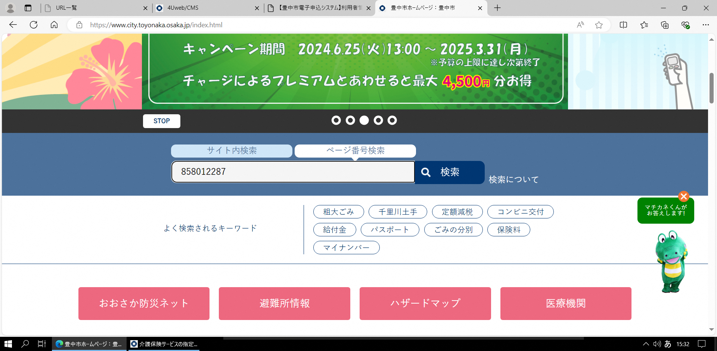

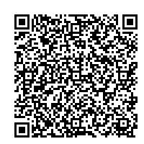**【豊中市電子申込システムＱＲコード】**

※電子申込の方法については、上記ホームページ掲載の【電子申込システムでの質問申込　入力方法】をご確認ください。

**3.この通知に関する問合せ**

豊中市 福祉部 長寿社会政策課 事業所指定係

電　話：06-6858-2838

メール： [chouju@city.toyonaka.osaka.jp](mailto:chouju@city.toyonaka.osaka.jp)

以上